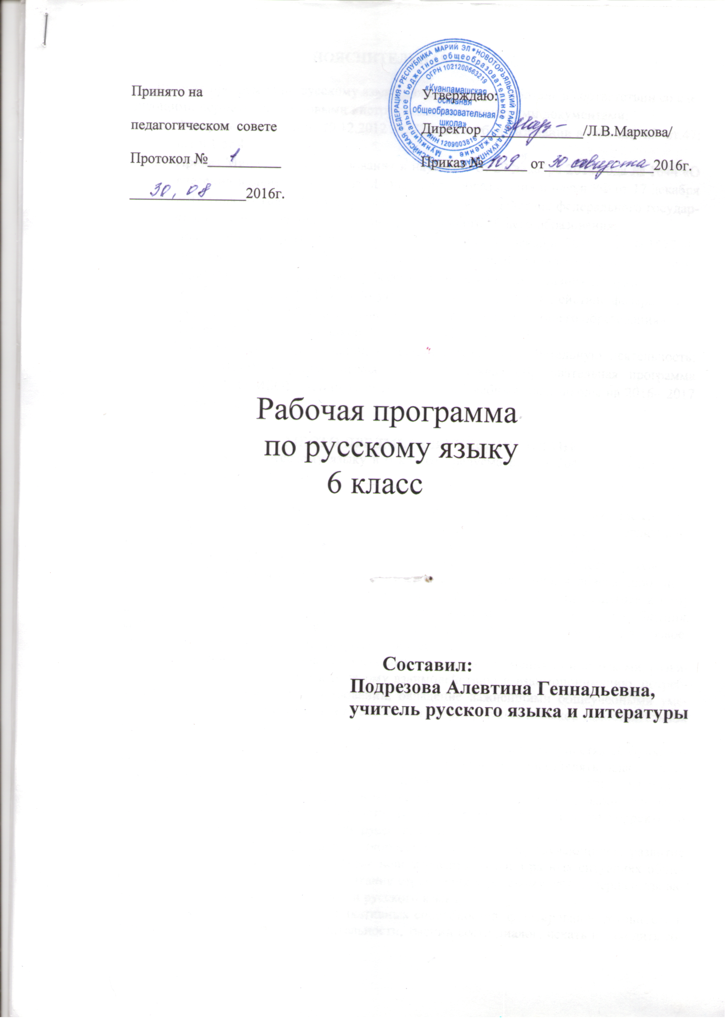

Пояснительная записка
Рабочая программа по русскому языку для 6 класса разработана в соответствии со следующими нормативно-правовыми инструктивно-методическими документами:
- Федеральный закон от 29.12.2012 №273 – ФЗ «Об образовании в РФ» п.5 ч.3 ст.47; п.1 ч.1 ст.4
- Приказ Министерства образования и науки РФ от 29 декабря 2014 года № 1644 «О внесении изменений в приказ Министерства образования и науки РФ от 17 декабря 2010 года № 1897 «Об утверждении и введении в действие федерального государственного образовательного стандарта основного общего образования»
- Приказ Министерства образования и науки РФ от 31 декабря 2015 года № 1577 «О внесении изменений в федеральный государственный стандарт основного общего образования, утвержденный приказом Министерства образования и науки РФ от 17 декабря 2010 года № 1897 «Об утверждении и введении в действие федерального государственного образовательного стандарта основного общего образования»
- Авторской программы Вялковой Г. М. (М.: Планета, 2013)
- Локальные акты организации, осуществляющей образовательную деятельность: Устав МБОУ «Куанпамашская ООШ». Основная образовательная программа ФГОС ООО МБОУ «Куанпамашская ООШ».

МЕСТО ПРЕДМЕТА В УЧЕБНОМ ПЛАНЕ
Программа по русскому языку в 6 классе предусматривает 204 часа на изучение материала (6 часов в неделю)

Цели обучения: курс русского языка в 6 классе направлен на достижение следующих целей, обеспечивающих реализацию личностно-ориентированного, когнитивно-коммуникативного, деятельностного подходов к обучению русскому языку:
-воспитание духовно богатой, нравственно ориентированной личности с развитым чувством самосознания и общероссийского гражданского сознания, человека, любящего свою родину, знающего и уважающего русский язык, сознательно относящегося к нему как к явлению культуры, осмысляющего русский язык как основное средство общения, средство получения знаний в разных сферах человеческой деятельности, средство освоения морально-этических норм, принятых в обществе;
-овладение системой знаний, языковыми и речевыми умениями и навыками, развитие готовности и способности к речевому взаимодействию и взаимопониманию, потребности в речевом самосовершенствовании, овладение важнейшими общеучебными умениями и универсальными учебными действиями, формирование навыков самостоятельной учебной деятельности, самообразования;
-освоение знаний об устройстве языковой системы и закономерностях её функционирования, развитие способности опознавать, анализировать, сопоставлять, классифицировать и оценивать языковые факты, обогащение активного словарного запаса, расширение объема используемых в речи грамматических средств, совершенствование орфографической и пунктуационной грамотности, развитие умений стилистически корректного использования лексики и фразеологии русского языка;
-развитие интеллектуальных и творческих способностей обучающихся, развитие речевой культуры, овладение правилами использования языка в разных ситуациях общения, нормами речевого этикета, воспитание стремления к речевому самосовершенствованию, осознание эстетической ценности русского языка;
- совершенствование коммуникативных способностей, формирование готовности к сотрудничеству, созидательной деятельности, умений вести диалог, искать и находить содержательные компромиссы.

ПЛАНИРУЕМЫЕ РЕЗУЛЬТАТЫ ОСВОЕНИЯ ПРОГРАММЫ
ПО РУССКОМУ ЯЗЫКУ В 6 КЛАССЕ

Личностные результаты:
- понимание русского языка как одной из основных национально-культурных ценностей, определяющей роли русского языка в развитии интеллектуальных, творческих способностей и моральных качеств личности, его значения в процессе получения школьного образования;
- осознание эстетической ценности русского языка; уважительное отношение к русскому языку, гордость за него; потребность сохранить чистоту русского языка как явления национальной культуры; стремление к речевому самосовершенствованию;
- достаточный объем словарного запаса и усвоенных грамматических средств для свободного выражения мыслей и чувств в процессе речевого общения; способность к самооценке на основе наблюдения за собственной речью.

Метапредметные результаты:
- владение всеми видами речевой деятельности:
• адекватное понимание информации устного и письменного сообщения (коммуникативной установки, темы текста, основной мысли; основной и дополнительной информации);
• владение разными видами чтения (поисковым, просмотровым, ознакомительным, изучающим) текстов разных стилей и жанров;
• адекватное восприятие на слух текстов разных стилей и жанров; владение разными видами аудирования (выборочным, ознакомительным, детальным);
• способность извлекать информацию из различных источников, включая средства массовой информации, компакт-диски учебного назначения, ресурсы Интернета;
• свободно пользоваться словарями различных типов, справочной литературой, в том числе и на электронных носителях;
• овладение приемами отбора и систематизации материала на определенную тему; умение вести самостоятельный поиск информации; способность к преобразованию, сохранению и передаче информации, полученной в результате чтения или аудирования;
• умение сопоставлять и сравнивать речевые высказывания с точки зрения их содержания, стилистических особенностей и использованных языковых средств;
• способность определять цели предстоящей учебной деятельности (индивидуальной и коллективной), последовательность действий, оценивать достигнутые результаты и адекватно формулировать их в устной и письменной форме;
• умение воспроизводить прослушанный или прочитанный текст с заданной степенью свернутости (план, пересказ, конспект, аннотация);
• умение создавать устные и письменные тексты разных типов, стилей речи и жанров с учетом замысла, адресата и ситуации общения;
• способность свободно, правильно излагать свои мысли в устной и письменной форме, соблюдать нормы построения текста (логичность, последовательность, связность, соответствие теме и др.); адекватно выражать свое отношение к фактам и явлениям окружающей действительности, к прочитанному, услышанному, увиденному;
• владение различными видами монолога (повествование, описание, рассуждение; сочетание разных видов монолога) и диалога (этикетный, диалог-расспрос, диалог-побуждение, диалог — обмен мнениями и др.; сочетание разных видов диалога);
• соблюдение в практике речевого общения основных орфоэпических, лексических, грамматических, стилистических норм современного русского литературного языка; соблюдение основных правил орфографии и пунктуации в процессе письменного общения;
• способность участвовать в речевом общении, соблюдая нормы речевого этикета; адекватно использовать жесты, мимику в процессе речевого общения;
• способность осуществлять речевой самоконтроль в процессе учебной деятельности и в повседневной практике речевого общения; способность оценивать свою речь с точки зрения ее содержания, языкового оформления; умение находить грамматические и речевые ошибки, недочеты, исправлять их; совершенствовать и редактировать собственные тексты;
• умение выступать перед аудиторией сверстников с небольшими сообщениями, докладом, рефератом; участие в спорах, обсуждениях актуальных тем с использованием различных средств аргументации;
- применение приобретенных знаний, умений и навыков в повседневной жизни; способность использовать русский язык как средство получения знаний по другим учебным предметам; применение полученных знаний, умений и навыков анализа языковых явлений на межпредметном уровне (на уроках иностранного языка, литературы и др.);
- коммуникативно целесообразное взаимодействие с окружающими людьми в процессе речевого общения, совместного выполнения какого-либо задания, участия в спорах, обсуждениях актуальных тем; овладение национально-культурными нормами речевого поведения в различных ситуациях формального и неформального межличностного и межкультурного общения.

Предметные результаты:
- представление об основных функциях языка, о роли русского языка как национального языка русского народа, как государственного языка Российской Федерации и языка межнационального общения, о связи языка и культуры народа, о роли русского языка в жизни человека и общества;
- понимание места русского языка в системе гуманитарных наук и его роли в образовании в целом;
- усвоение основ научных знаний о русском языке; понимание взаимосвязи его уровней и единиц;
- освоение базовых понятий лингвистики: лингвистика и ее основные разделы; язык и речь, речевое общение, речь устная и письменная; монолог, диалог и их виды; ситуация речевого общения; разговорная речь, научный, публицистический, официально-деловой стили, язык художественной литературы; жанры научного, публицистического, официально-делового стилей и разговорной речи; функционально-смысловые типы речи (повествование, описание, рассуждение); текст, типы текста; основные единицы языка, их признаки и особенности употребления в речи;
- овладение основными стилистическими ресурсами лексики и фразеологии русского языка, основными нормами русского литературного языка (орфоэпическими, лексическими, грамматическими, орфографическими, пунктуационными), нормами речевого этикета и использование их в своей речевой практике при создании устных и письменных высказываний;
- опознавание и анализ основных единиц языка, грамматических категорий языка, уместное употребление языковых единиц адекватно ситуации речевого общения;
- проведение различных видов анализа слова (фонетический, морфемный, словообразовательный, лексический, морфологический), синтаксического анализа словосочетания и предложения, многоаспектного анализа текста с точки зрения его основных признаков и структуры, принадлежности к
определенным функциональным разновидностям языка, особенностей языкового оформления, использования выразительных средств языка;
- понимание коммуникативно-эстетических возможностей лексической и грамматической синонимии и использование их в собственной речевой практике;
- осознание эстетической функции русского языка, способность оценивать эстетическую сторону речевого высказывания при анализе текстов художественной литературы.

СОДЕРЖАНИЕ РАБОЧЕЙ ПРОГРАММЫ
КУРСА «РУССКИЙ ЯЗЫК»
6 КЛАСС
(204 часа)

Язык. Речь. Общение (2ч + 1ч)
Русский язык – один из развитых языков мира.
Язык, речь, общение. Устное и письменное общения.
Развитие речи (далее Р.Р.). Ситуация общения. Определение схемы ситуации общения.

Повторение изученного в 5 классе (10ч + 2ч)
Фонетика. Орфоэпия. Морфемы в слове. Орфограммы в приставках и корнях слов. Части речи. Орфограммы в окончаниях слов. Словосочетания. Простое предложение. Знаки препинания. Сложное предложение. Запятые в сложном предложении. Синтаксический разбор предложений. Прямая речь. Диалог.
Р.Р. Тип речи. Стиль речи. Основная мысль текста.
Составление диалога.
Контрольная работа (далее К.Р.).
Текст (6ч +2ч)
Текст, его особенности. Средства связи предложений в тексте.
Тема и основная мысль текста. Заглавие текста. Начальные и конечные предложения текста. Ключевые слова.
Основные признаки текста.
Текст и стили речи. Официально-деловой стиль.
Р.Р. Сочинение о памятном событии. Создание текста по заданному начальному или конечному предложению. Сочинение-рассказ. Устное сообщение о русском первопечатнике.

Лексика. Культура речи (6ч + 5ч)
Слово и его лексическое значение. Общеупотребительные слова. Профессионализмы. Диалектизмы. Исконно русские и заимствованные слова. Неологизмы. Устаревшие слова.
Основные пути пополнения словарного состава русского языка.
Словари русского языка.
Р.Р. Сбор и анализ материалов к сочинению. Сочинение-рассуждение. Написание сжатого изложения. Приемы сжатия текста. Составление словарной статьи по образцу.

Фразеология. Культура речи (3ч )
Фразеология как раздел науки о языке. Свободные сочетания слов и фразеологические обороты. Основные признаки фразеологизмов. Стилистически нейтральные и окрашенные фразеологизмы.
Источники фразеологизмов. Использование фразеологизмов в речи.
Фразеологический словарь.

Словообразование. Орфография. Культура речи (26ч + 7ч)
Морфемика и словообразование (повторение пройденного в 5 классе).
Основные способы образования слов в русском языке (приставочный, суффиксальный, приставочно-суффиксальный, бессуффиксный). Сложение как способ словообразования. Переход одной части речи в другую как способ образования. Образование слов в результате слияния сочетаний слов в слово.
Словообразовательная пара. Словообразовательная цепочка. словообразовательное гнездо.
Этимология слов. Этимологические словари.
Правописание чередующихся гласных а и о в корнях -кас- – -кос-, -гар- – -гор-, -зар- – -зор-. Правописание букв ы и и после приставок на согласные. Гласные в приставках пре- и при-. Соединительные гласные о и е в сложных словах.
Морфемный и словообразовательный разбор слова.
Р.Р. Описание помещения. Сообщение об истории слова (по выбору). Систематизация материалов к сочинению; сложный план. Составление рассказа по рисункам. Выборочное изложение.
К.Р. Контрольный диктант с грамматическим заданием.

Морфология. Орфография. Культура речи
Имя существительное (21ч + 5ч)
Имя существительное как часть речи (повторение пройденного в 5 классе). Разносклоняемые имена существительные. Буква е в суффиксе -ен- существительных на -мя. Несклоняемые имена существительные. Род несклоняемых имен существительных. Имена существительные общего рода. Не с существительными. Согласные ч и щ в суффиксе существительных -чик (-щик). Правописание гласных в суффиксах -ек и –ик. Гласные о и е после шипящих в суффиксах существительных.
Морфологический разбор имени существительного.
Р.Р. Написание письма. Публичное выступление о происхождении имён. Составление текста-описания по личным впечатлениям. Сочинение по картине.
К.Р. Контрольный диктант с грамматическим заданием.

Имя прилагательное (22ч + 6ч)
Имя прилагательное как часть речи (повторение сведений об имени прилагательном, полученных в 5 классе).
Степени сравнения имен прилагательных. Образование степеней сравнения. Разряды прилагательных по значению. Качественные прилагательные. Относительные прилагательные. Притяжательные прилагательные. словообразование имён прилагательных.
Не с прилагательными. Буквы о и е после шипящих и ц в суффиксах прилагательных. Одна и две буквы н в суффиксах прилагательных. Различение на письме суффиксов прилагательных -к- – -ск-. Дефисное и слитное написание сложных прилагательных.
Морфологический разбор имени прилагательного.
Р.Р. Описание природы: основная мысль, структура описания, языковые средства, используемые в описании. Выборочное изложение по произведению художественной литературы. Описание пейзажа по картине. Описание игрушки. Публичное выступление о произведениях народного промысла.
К.Р. Контрольный диктант с грамматическим заданием.

Имя числительное (12ч + 4ч)
Имя числительное как часть речи. Простые и составные числительные. Количественные и порядковые числительные. Разряды количественных числительных. Числительные, обозначающие целые числа. Дробные числительные. Собирательные числительные.
Склонение количественных числительных. Правописание гласных в падежных окончаниях. Мягкий знак на конце и в середине числительных. Слитное и раздельное написание числительных.
Склонение порядковых числительных. Правописание гласных в падежных окончаниях.
Морфологический разбор имени числительного.
Р.Р.. Публичное выступление на нравственно-этическую тему, его структура, языковые особенности. Пересказ исходного текста с цифровым материалом.Выборочное изложение.
К.Р. Контрольный диктант с грамматическим заданием.

Местоимение (16ч + 3ч)
Местоимение как часть речи. Личные местоимения. Возвратное местоимение себя. Вопросительные и относительные местоимения. Неопределенные местоимения. Отрицательные местоимения. Притяжательные местоимения. Указательные местоимения. Определительные местоимения. Склонение местоимений. Местоимения и другие части речи.
Раздельное написание предлогов и местоимений. Буква н в личных местоимениях 3-го лица после предлогов. Образование неопределенных местоимений. Дефис в неопределенных местоимениях. Не в неопределенных местоимениях. Слитное и раздельное написание не и ни в отрицательных местоимениях.
Морфологический разбор местоимения.
Р.Р. Составление рассказа по сюжетным рисункам от первого лица. Рассуждение как тип текста, его строение (тезис, аргументы, вывод). Сочинение-рассуждение.
К.Р. Контрольный диктант с грамматическим заданием.

Глагол (23ч + 4ч)
Глагол как часть речи (повторение пройденного в 5 классе). Разноспрягаемые глаголы. Глаголы переходные и непереходные. Наклонение глагола. Изъявительное наклонение. Условное наклонение. Повелительное наклонение. Употребление наклонений. Безличные глаголы.
Раздельное написание частицы бы (б) с глаголами в условном наклонении. Буквы ь и и в глаголах повелительного наклонения. Правописание гласных в суффиксах глагола.
Морфологический разбор глагола.
Р.Р. Рассказ по сюжетным рисункам с включением части готового текста. Рассказ о спортивном соревновании. Пересказ исходного текста от лица какого-либо из его героев. Рассказ по картинкам от 3-го и 1-го лица. Рассказ на основе услышанного; его особенности, языковые средства. Сообщение о творчестве скульптура. Сжатое изложение.
К.Р. Контрольный диктант с грамматическим заданием.

Повторение и систематизация изученного в 5 и 6 классах (14ч)
Разделы науки о языке. Орфография. Пунктуация. Лексика и фразеология. Словообразование. Морфология. Синтаксис.

ТЕМАТИЧЕСКИЙ ПЛАН

№  п/п | Тема (раздел) программы | Количество часов | Количество контрольных работ | Количество работ по развитию речи
 | Язык. Речь. Общение | 3 | - | 1
 | Повторение изученного в 5 классе | 12 | 1 | 2
 | Текст | 8 | - | 2
 | Лексика. Культура речи | 11 |  | 5
 | Фразеология. Культура речи | 3 | 1 | -
 | Словообразование и орфография. Культура речи | 33 | 1 | 7
 | Морфология и орфография. Культура речи. Имя существительное | 26 | 1 | 5
 | Имя прилагательное | 28 | 1 | 6
 | Имя числительное | 16 | 1 | 4
 | Местоимение | 19 | 1 | 3
 | Глагол | 27 | 1 | 4
 | Повторение и систематизация изученного за курс 5-6 классов | 14 | 1 | -
 | ВСЕГО: | 204 | 9 | 39

Материально-техническое обеспечение
образовательного процесса
Программы
1. | (ФГОС) Русский язык. Рабочие программы. Предметная линия учебников Т. А. Ладыженской, М. Т. Баранова, Л. А. Тростенцовой и др. 5 – 9 классы: пособие для учителей общеобразоват. учреждений/ М. Т. Баранов, Т. А. Ладыженская, Н. М. Шанский и др. – М.: Просвещение, 2011 г.
Учебники
2. | (ФГОС) Русский язык. 6 класс. Учеб. для общеобразоват. учреждений. В 2 ч./ (Т. А. Ладыженская, М. Т. Баранов, Л. А. Тростенцова и др.; науч. ред. Н. М. Шанский). – М.: Просвещение, 2015.
Методические пособия
3. | (ФГОС) Русский язык. Методические рекомендации. 6 класс: пособие для учителей общеобразоват. учреждений/ Т. А. Ладыженская, М. Т. Баранов, Л. А. Тростенцова и др. – М.: Просвещение, 2012 г.
4. | Соловьёва Н.Н. Русский язык. Диктанты и изложения. 6 класс. Пособие для учителей общеобразовательных учреждений. – М.: Просвещение, 2012г.
Рабочая тетрадь
5. | (ФГОС) Ефремова Е. А. Русский язык. Рабочая тетрадь: 6 класс. Пособие для уч. общеобразоват. учрежд. – М.: Просвещение, 2013г.
Словари
6. | Орфографический словарь русского языка/сост. М. И. Степанова. – СПб.: ООО «Виктория плюс», 2012г.
Демонстрационные материалы
7. | Чендулаева Е. Г. Грамматика русского языка в таблицах (опорные карты).- М.: Материк Альфа, 2010г.
Тематические и контрольные тесты
8. | (ФГОС) Контрольно-измерительные материалы. Русский язык: 6 класс/ сост.Н. В. Егорова. – М.: Вако, 2013г.
9. | 6 класс: Входная диагностика (печатная форма)
10. | 6 класс: Итоговая контрольная работа за курс русского языка в 6 классе (печатная форма)
11. | 6 класс: Разряды местоимений (печатная форма)
Учебные презентации
12. | CD: Уроки русского языка Кирилла и Мефодия ( 6 класс)
13. | Разряды прилагательных (6 класс)
14. | Мягкий знак после шипящих (повторение) (6 класс)
15. | Правописание приставок (обобщение) (6 класс)
Интернет- ресурсы
16. | Электронные словари: [Электронный ресурс] – Режим доступа: http://www.slovary.ru
17. | Справочно-информационный интенет-портал «Русский язык»: [Электронный ресурс] – Режим доступа: http://www.gramota.ru
18. | Русский язык. Приложение к газете «1 сентября» [Электронный ресурс] – Режим доступа: http://rus.1september.ru/rusarchive.php
19. | Единая коллекция цифровых образовательных ресурсов [Электронный ресурс] – Режим доступа: http://school-collection.edu.ru/
20. | Уроки Русского.ru видеоуроки и материалы по русскому языку [Электронный ресурс] – Режим доступа: http://www.urokirusskogo.ru/videouroki

